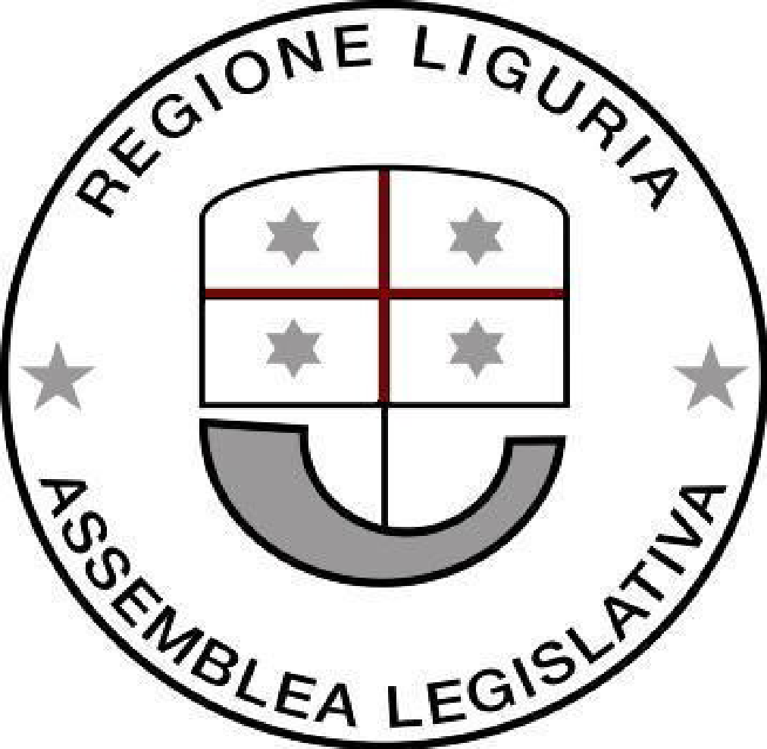
ASSEMBLEA LEGISLATIVA DELLA LIGURIA
Prot. XI/2021/247 lg
Genova, 3 Giugno 2021

Al Signor Presidente
dell’Assemblea Legislativa
della Liguria

MOZIONE

Oggetto: Individuazione di aree e siti abbandonati da convertire in invasi per accumulo di acqua

IL CONSIGLIO REGIONALE
ASSEMBLEA LEGISLATIVA DELLA LIGURIA

PREMESSO CHE i mutamenti climatici degli ultimi anni hanno comportato l'accentuazione di fenomeni estremi, sia in termini di consistenza delle precipitazioni piovose, sia di durata dei periodi siccitosi;

EVIDENZIATO che le riserve idriche rivestono un ruolo di importanza crescente e costante dal punto di vista economico e strategico, tanto da far prevedere all'ONU come potenziale causa di guerre nel XXI secolo l’accesso ed il controllo delle risorse idriche;

RICORDATO CHE in Italia i prelievi di acqua sono destinati per il 46,8% all’irrigazione delle coltivazioni, per il 27,8% ad usi civili, per il 17,8% ad usi industriali, per il 4,7 % alla produzione di energia termoelettrica e per il restante 2,9% alla zootecnia (dati ISTAT 2012);

RICORDATO CHE alcune riserve idriche della nostra regione sono già state oggetto di contenziosi, come ad esempio il Lago del Brugneto dalle cui acque dipende il versante piacentino della Val Trebbia, area ad alta densità di coltivazioni agricole;

EVIDENZIATO CHE alcune regioni si stanno già attrezzando, anche con azione normativa, per l'attivazione di nuovi invasi con la duplice funzione di raccogliere le acque durante i periodi di forti precipitazioni ed il loro utilizzo durante i periodi di siccità. In particolare la Regione Lombardia, con la Legge Regionale 12 dicembre 2017, n. 34 "Nuove norme per la mitigazione degli effetti delle crisi idriche nel settore agricolo, per la difesa idrogeologica e per la riqualificazione territoriale" ha finanziato il recupero delle cave dismesse per la loro conversione in bacini per l'accumulo di acqua e per la laminazione delle piene;

CONSIDERATO CHE gli utilizzi degli invasi possono essere molteplici, dalla Protezione Civile in caso di incendio finanche la pesca sportiva;

CONSTATATO CHE in data 19 aprile 2019 è stato firmato il Decreto Ministeriale di adozione del primo stralcio del Piano nazionale del settore idrico – sezione invasi, proposto dal Ministero delle Infrastrutture e condiviso dai Ministri dell’Economia, dell’Ambiente, delle Politiche agricole alimentari, forestali e del turismo e dei Beni e delle Attività culturali. Il Dpcm rappresenta il primo stralcio di 260 milioni di euro del più ampio Piano nazionale, finanziato dalla legge di Bilancio 2019 con 1 miliardo di euro complessivo e prevede anche interventi di progettazione e realizzazione di invasi;

EVIDENZIATO CHE Regione Liguria dispone già di un censimento delle cave dismesse, ad esclusione delle cave di ardesia, già oggetto di attività estrattiva, oggi non più utilizzate ed abbandonate a se stesse. Tali siti superano abbondantemente le 200 unità;

RICORDATO CHE alla dismissione della cava è previsto un piano di coltivazione della cava per la ricomposizione ambientale dello stesso, disciplinato dalla Delibera di Giunta Regionale n. 230 del 29 marzo 2019;

CONSIDERATO CHE la creazione di bacini artificiali, da recupero di cave dismesse o di altri siti abbandonati con le caratteristiche richieste per tale fine, può stimolare il rilancio delle economie locali in particolare per l'entroterra della nostra regione;

IMPEGNA IL PRESIDENTE E LA GIUNTA REGIONALE

- ad individuare aree della nostra regione potenzialmente convertibili in invasi con particolare riferimento alle cave dismesse; a reperire le risorse necessarie ad avviare tali conversioni anche attraverso la dotazione di appositi strumenti normativi e l'adesione fondi nazionali dedicati;
- a promuovere l'inserimento della conversione in invaso delle cave dismesse all'interno del "Piano Territoriale regionale delle Attività di Cava" oltre alla loro coltivazione

F.to Armando Sanna, Luca Garibaldi, Roberto Arboscello, Enrico Ioculano, Davide Natale, Sergio Rossetti

